Омская область
Шербакульский район
МБОУ «Красноярская средняя общеобразовательная школа»

Тема: «Экскурсия по моему селу»

Выполнил учащийся
9 класса
Неклюдова Мария
Руководитель:
Вагнер Т.В.

с. Красноярка, 2016

План.
- Введение……………………………………………………………….с. 3-4
- Исторические предпосылки возникновения деревни……………….с. 5-6
- Образы природного села………………………………………………с. 7
- Обычаи и традиции сельчан…………………………………………..с. 8-9
- Достопримечательности села………………………………………с. 10-14
- Заключение……………………………………………………………...с. 15
- Литература……………………………………………………………...с. 16

Введение
Село родное,
Милый сердцу край
Зимой в снегах,
А летом утопаешь в травах.
Я тихих улочек люблю твоих красу,
И сочных яблок сладостную мякоть.
Что такое деревня? Деревня - это житница страны. Испокон века известно всем, что именно село кормит народ государства, и труд крестьян всегда был неоценим. Но каждое село прошло долгий путь становления. На своем пути встречались радости и неудачи, победы и поражения, взлеты и падения. Люди, основавшие когда-то эти маленькие мирки, вкладывали в них огромное количество сил, времени, вкладывали частичку своей души и старались тщательно бережно передавать свои обычаи и традиции из поколения в поколение. И в истории нашего села много интересного и увлекательного. И сегодня мы предлагаем вам совершить экскурсию по селу Красноярка, окунуться в его прошлое, увидеть то настоящее, которое нас сейчас окружает.
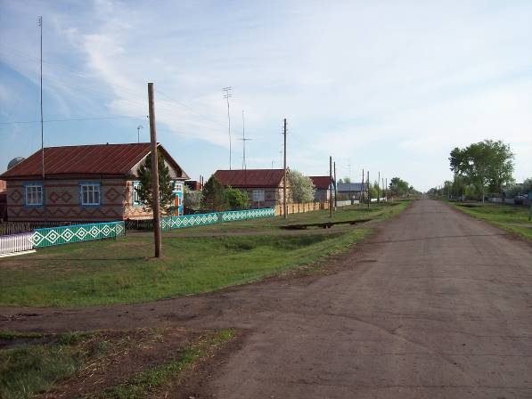

Тема исследования: «Экскурсия по моему селу».
Объект исследования: с. Красноярка.
Предмет исследования: возникновение села, его достопримечательности, культура народа и его традиции.
Цель исследования: собрать сведения об истории возникновения населенного пункта Красноярка, описать повседневную жизнь сельчан, изучить достопримечательности села.
Гипотеза: возникновение села Красноярка, жизнь ее жителей отражает судьбы людей многих других деревень.
Задачи исследования:
- изучить доступную литературу;
- провести работу в музее с историческими документами;
- изучить достопримечательности села;
- обобщить материал и сделать вывод.
Методы исследования:
- анализ литературы;
- сбор и анализ информации;
- изучение исторических документов;
- сбор фотоматериалов.

Исторические предпосылки возникновения деревни
…Из Саратовской губернии, Камышинского уезда, Красноярской волости в 1893 году в Сибирь отправилось семь ходоков.
Установить фамилии первых ходоков не удалось. Но благодаря их стараниям и хлопотам было получено согласие от казахских старшин и аксакалов на обмежевание участка около болота Кудай- Кудук.
Историческая справка:
…Справочные сведения о переселенческих селениях.
Название селения согласно
утвержденного приговора сельского общества Красноярское
Официальное название участка Кудай-Кудук
Год образования участка 1894 г.
Прирез участка дополнительного 1910 г.
Год постройки колодцев 1895 г.
Год образования сельского общества 1895 г.
Молитвенный дом построен 1905 г.
Магазин 1908 г.
Школа 1907 г.
Годовая плата за аренду избы 12-36 рублей
Преобладали жилища: деревянные
саманные
Среди первых семей, прибывших в Акмолинскую область Омского уезда, были семьи:
- Бирих Якова Фридриховича
- Боссерт Готлиба Генриховича
- Боссерт Кондрата Ивановича
- Кемпф Генриха Генриховича
- Клаус Ивана Филипповича
- Шмидт Фридриха Генриховича
- Эртель Христьяна Христьяновича
Прибывшие строили себе землянки. Участок, где возникла Красноярка, занимал площадь в 3 197 десятин земли, годной для пашни, степи – 3 086 десятин, сенокосов – 18, 5, леса и кустарников – 47, 5. Двадцать семь десятин были признаны неудобными. Особенно большие трудности испытывали жители Красноярки с деревом. В 1903 году при обследовании Красноярки в ней зафиксированы 31 домохозяин, 20 глинобитных изб и 11 землянок. На постройки жителям было отпущено из госдач 1940 бревен, которые пошли на перекрытие и другие цели. К 1906 году в поселке уже было 38 домохозяев, появился один деревянный дом, остальные 37 были вальковыми.

Образы прародного села
До наших дней сохранились саманные дома. Некоторые из них используются как летние кухни. Часть обшиты деревом. В некоторых и по сей день живут красноярские жители.

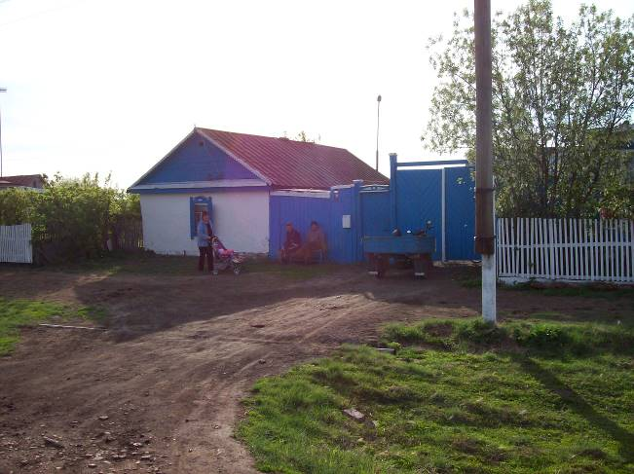

Обычаи и традиции сельчан
Занятия наших предков дожили и до нашего времени. Крестьяне села Красноярка занимались торговлей, открывали свои магазины.
Историческая справка:
О торговых предприятиях по д. Красноярке Александровской волости, Омского уезда, Акмолинской области за половину 1907 года.
Мелочная торговля.
Крестьянин деревни Красный Яр Яков Егорович Клейн торгует в собственном доме, по промышленному свидетельству 3-его разряда. Образование – 4 класса. Выдано омским казначейством 18 января 1907 года. Сумма за год 300 рублей. Нарушений нет.
В настоящее время в нашей деревне работает 6 магазинов. Все они частные.
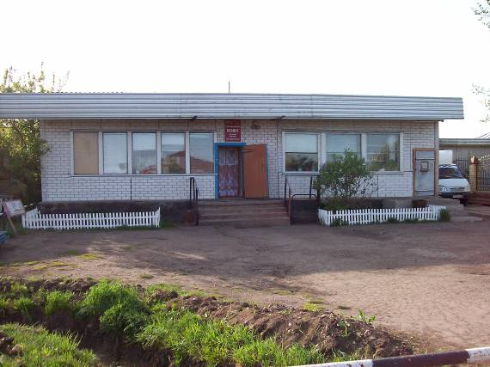

Открытие торговой лавки, а в 1908 году – магазина, значительно расширились возможности по обеспечению крестьян сельскохозяйственными орудиями. Была приобретена первая сноповязальная машина.
Земледелие до сих пор является одним из основных видов деятельности сельчан. Но сейчас по полям ходит техника нового поколения, которая значительно облегчила труд людей. Зерновые культуры очищают, сушат и хранят на токах и ПОЗ – 200. Весь год пекут красноярцы хлеб из своей муки, которую мелет наша мельница.
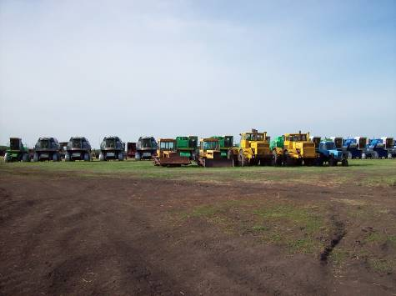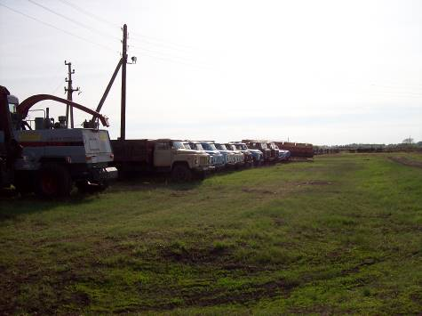
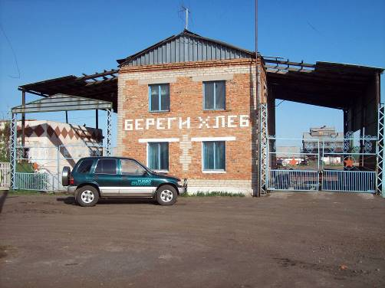
На территории Красноярского сельского поселения образовались фермерские хозяйства:
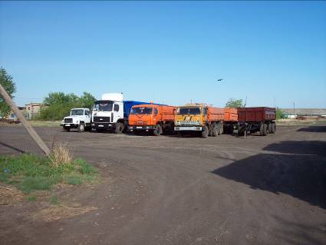
- КФХ «Земля»
- КФХ «Жана - Турмыс»
- КФХ «Полковничев»
- КФХ «Жиганов»

Не осталось в стороне и животноводство. Жители села ведут хозяйство. Это КРС, коневодство, свиноводство, овцеводство, птицеводство. В деревне имеется ферма КРС и конюшня.
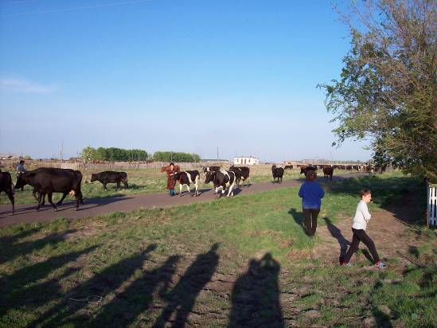
От наших бабушек передалось по наследству умение вязать кружево. Девочки – мастерицы с удовольствием осваивают это ремесло.
Достопримечательности села
В настоящее время в деревне четыре улицы и 240 дворов. И на каждой из них есть много интересного. Пройдя по улице Колхозная можно увидеть Центральную контору СПК «Красноярский».
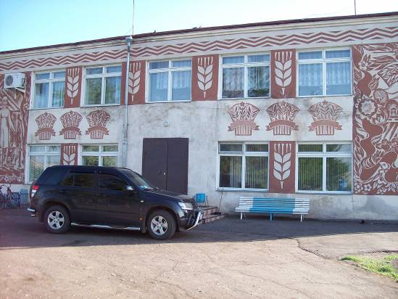

Место, где любят собираться красноярские жители на концерты, праздники, собрания – Красноярский ДК.
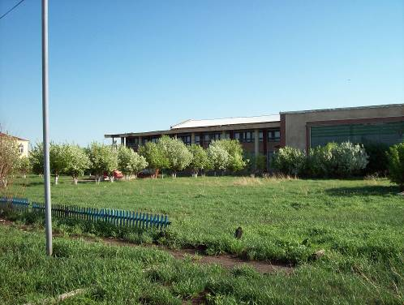
Перейдя на улицу Ленина, мы встречаем начальную школу, детский сад «Искорка», где получают первые знания наши малыши. Некогда изба - читальня превратилась сельскую библиотеку, которая радует нас своим гостеприимством.
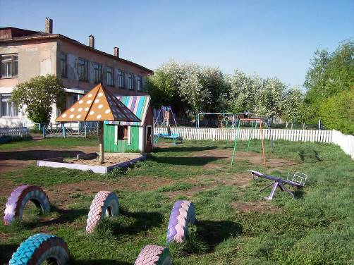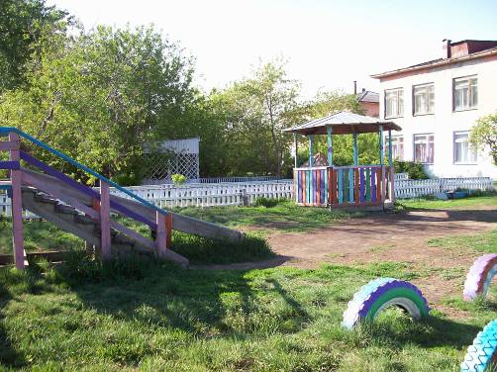
Недалеко от начальной школы стоит ФАП. Здесь оказывают медицинскую помощь всем нуждающимся. Не только лечат медикаментами, но и словом. Всегда добры и отзывчивы работники нашего ФАПа.
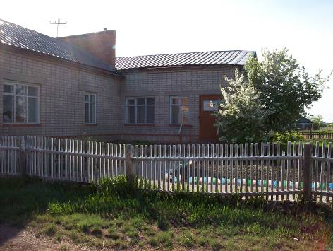
В столовой кипит работа у плиты. Всех нужно накормить. Собрать обеды и ужины на поля, не оставить голодными всех, кто трудится в гараже и за станком.
В маленьком здании на этой же улице находится сразу три важных пункта. Это почта, где можно отправить и получить известие. Узел связи, где можно позвонить в любой город и в любую страну, а также передать срочное сообщение. И филиал сберегательного банка, где всегда можно получить и отдать на хранения свои сбережения.
В здании с флагом РФ находится администрация сельского поселения. Учет и порядок, обустроенность быта селян – вот главная ее работа.
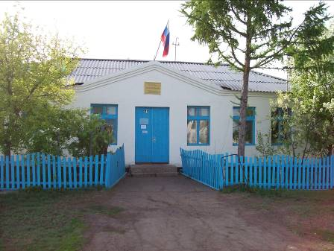
Напротив администрации – стадион «Колос». Летними днями ребята играют в футбол, волейбол, а зимой катаются на катке
Если мы заглянем на улицу Советская, то первое, на что мы обратим внимание – это школа. Там где много лет получают знания дети. История о школе хранится в школьном музее «Поколение», который открылся к юбилею школы – 40-летию в 2007 году. Много сил вложено в поиск материалов и документов, он постоянно пополняется и любой желающий может его посетить.
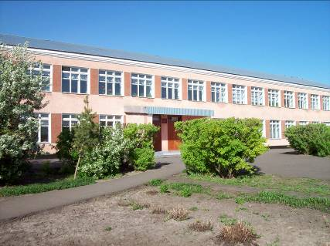
Улица Звездная – самая молодая. Там строили дома молодые семьи, обустраивали свой быт.
Нельзя не обратить внимание на памятники, установленные на территории нашего села.
К 100-летию села Красноярка 22 июня 1995 года был установлен памятный знак. Он изготовлен из трех параллельных лучей, символизирующих единство трех национальностей. В верхней центральной части изображена эмблема села.
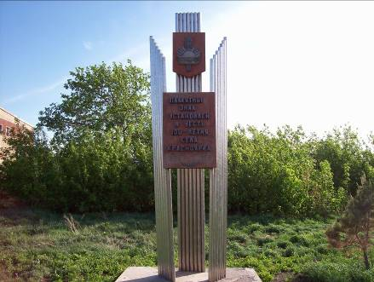
У центральной конторы стоит памятник Фридриху Энгельсу, установленный в 1972 году. До 1992 года колхоз носил его имя. Первоначально памятник В. И. Ленину был установлен у старой конторы, затем на территории школы в 1981 году.
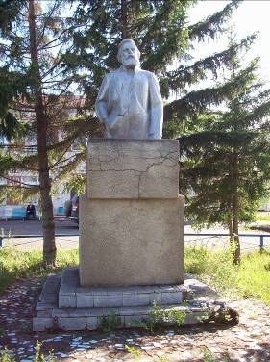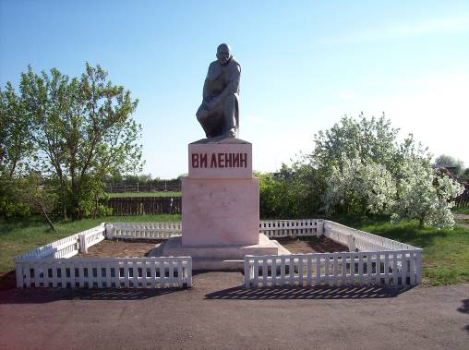
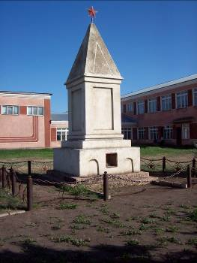
Обелиск «Воинам – землякам, павшим в годы войны» установлен в октябре 1968 года в честь 50-летия ВЛКСМ. Находится на территории школы.

Памятник «Воинам – землякам» установлен в 1975 году. Находится на территории здания сельского Дома культуры. 9 мая 1995 года к 50-летию Победы возле памятника «Воинам-землякам» была установлена мраморная плита с именами погибших земляков; пропавших без вести; умерших от ран, голода и болезней на фронтах ВОВ и Трудовой армии. Каждую весну приходят односельчане отдать дань тем людям, которые воевали за мирное небо над головой.
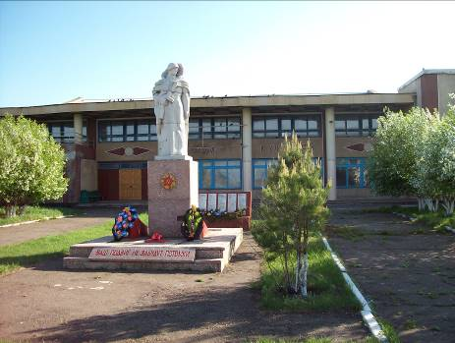
Коснулась волна войны в Чечне и нашего села. Она унесла жизнь 19-летнего парня Ковалева Александра Владимировича. Он погиб при выполнении воинского долга в Чеченской республике, в г. Грозном 14 августа 1996 года. Награжден орденом Мужества (посмертно). 20 февраля 2002 года установлена мемориальная плита на торцевой стене здания школы.
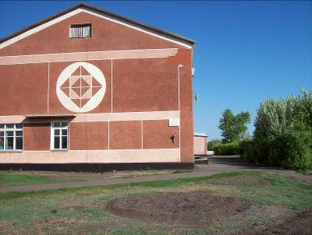
Но как бы порой не было трудно, люди живут, работают и стремятся достигать более высокого уровня. Годы идут, но каждый сельчанин старается улучшить свою жизнь. Сейчас, пройдя по улицам, мы видим красивые большие дома, дворы и подворья. Все это радует глаза и душу.

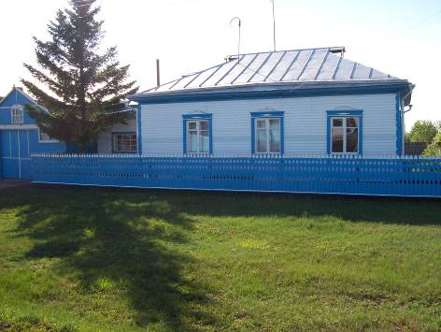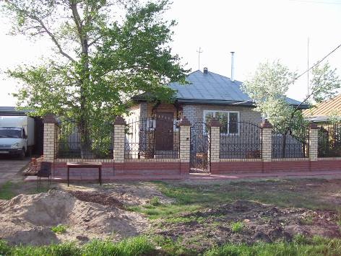

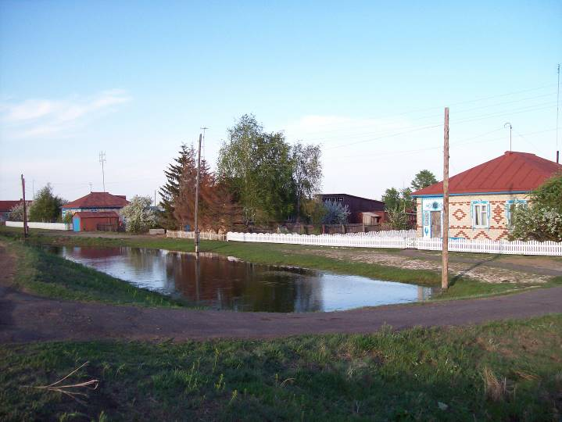

Заключение
В работе над темой мы выяснили, что на примере нашего села, мы можем проследить за этапами нелегкой истории деревень. Но пусть небольшая деревня, но в ней есть жизнь со своими повседневными трудностями и радостями. Мы должны сохранять свои традиции и развивать свое хозяйство. У нас красивая деревня, много замечательных мест, которыми можно гордиться. И мы гордимся тем, что мы жители этого чудесного села.
«Средь белых берез, среди стройных осинок
Стоит деревенька родная моя.
Таких очень много в любимой России,
Но всех мне дороже на свете она…»

Литература
- История и культура немцев Омского Прииртышья. Коллектив авторов. Омск – 2007.
- Гекман Л. Д., Миллер М. П. Здесь наше начало.
- Желонкина Д. А. Память в прошлое ведет. Шербакуль - 2006.

